Verbeterpunten:
- Meerdere muizen
- Weten wanneer er een in zit
- Muis laten leven
- Makkelijker vrijlaten
- Makkelijk schoonmaken
- Kindvriendelijk
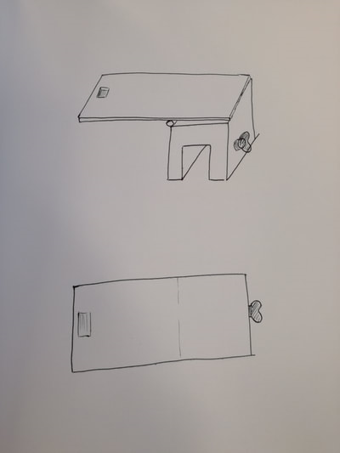
uiteindelijke ontwerp
- Simpel en goedkoop te maken
- Kindvriendelijk
- Schoon te maken
- Makkelijk opberg baar
- Universeel
- Muis is makkelijk vrij te laten
- Meerdere muizen

